ЛЕСОСИБИРСКИЙ ПЕДАГОГИЧЕСКИЙ ИНСТИТУТ  - филиал ФГАОУ ВПО  «СИБИРСКИЙ ФЕДЕРАЛЬНЫЙ УНИВЕРСИТЕТ» | 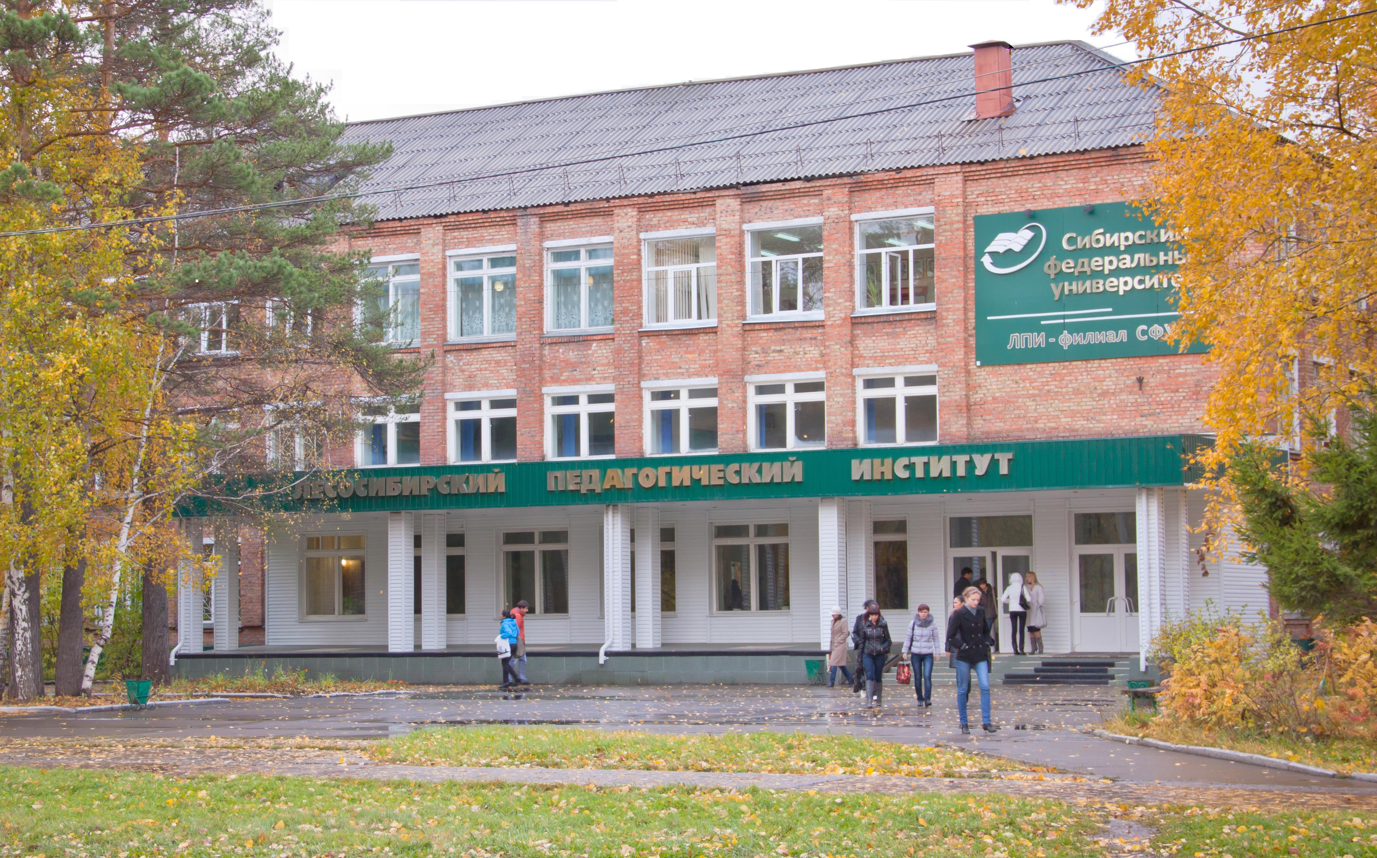

объявляет набор абитуриентов на очную форму обучения в 2012 году
Код | Направление | Профиль |  | Срок обучения | Вступительные испытания в форме и по материалам ЕГЭ
ФИЗИКО-МАТЕМАТИЧЕСКИЙ ФАКУЛЬТЕТ
050100.62 | Педагогическое образование | Математика и информатика |  | 5 лет | - Русский язык  - Обществознание  - Математика или Иностранный язык
050100.62 | Педагогическое образование | Информатика и физика |  | 5 лет
ФИЛОЛОГИЧЕСКИЙ ФАКУЛЬТЕТ
050100.62 | Педагогическое образование | Русский язык и литература |  | 5 лет | - Русский язык  - Обществознание  - Математика или Иностранный язык
050100.62 | Педагогическое образование | Иностранный язык (английский) |  | 4 года
ФАКУЛЬТЕТ ПЕДАГОГИКИ И ПСИХОЛОГИИ
050100.62 | Педагогическое образование | Дошкольное образование и иностранный (английский) язык |  | 5 лет | - Русский язык  - Обществознание  - Математика или Иностранный язык
050400.62 | Психолого-педагогическое образование | Психология и социальная педагогика |  | 4 года | - Русский язык  - Биология  - Математика или Обществознание
ФАКУЛЬТЕТ ПЕДАГОГИКИ И МЕТОДИКИ НАЧАЛЬНОГО ОБРАЗОВАНИЯ
050100.62 | Педагогическое образование | Начальное образование и иностранный язык (английский) |  | 5 лет | - Русский язык  - Обществознание  - Математика или Иностранный язык
050400.62 | Психолого-педагогическое образование | Психология и педагогика начального образования |  | 4 года | - Русский язык  - Биология  - Математика или Обществознание
Прием документов на все факультеты на бюджетные места с 20 июня по 25 июля.
Абитуриенты, имеющие среднее (полное) общее образование, начальное профессиональное или среднее профессиональное образование, полученное до 1 января 2009 года, могут сдавать вступительные экзамены по форме и перечню, которые определяются ЛПИ – филиалом СФУ.
Выпускники 2009, 2010, 2011 гг., поступающие в ЛПИ – филиал СФУ и не имеющие результатов ЕГЭ по предметам, необходимым для поступления в институт, должны до 5 июля подать документы в приемную комиссию и зарегистрироваться для сдачи ЕГЭ.
Выпускники школ 2012 года имеют право сдавать ЕГЭ только на школьном этапе.
Получая диплом бакалавра, вы получаете высшее профессиональное образование!
С 2007 года выпускники нашего института получают диплом федерального государственного автономного образовательного учреждения высшего профессионального образования
«Сибирский федеральный университет».
ЛЕСОСИБИРСКИЙ ПЕДАГОГИЧЕСКИЙ ИНСТИТУТ
- филиал ФГАОУ ВПО
«СИБИРСКИЙ ФЕДЕРАЛЬНЫЙ УНИВЕРСИТЕТ»

объявляет набор абитуриентов на заочную форму обучения в 2012 году
Код | Направление | Профиль | Срок обучения | Вступительные испытания в форме и по материалам ЕГЭ
ФИЛОЛОГИЧЕСКИЙ ФАКУЛЬТЕТ
050100.62 | Педагогическое образование | Русский язык | 3,5 года | - Русский язык  - Обществознание  - Математика или Иностранный язык
050100.62 | Педагогическое образование | Иностранный язык (английский) | 3,5 года
Принимаются лица, окончившие педагогический колледж или педагогическое училище. Набор осуществляется только на платную форму обучения. Формирование группы от 15 чел.
ФАКУЛЬТЕТ ПЕДАГОГИКИ И ПСИХОЛОГИИ
050100.62 | Педагогическое образование | Дошкольное образование | 5 лет | - Русский язык  - Обществознание  - Математика или Иностранный язык
050400.62 | Психолого-педагогическое образование | Психология и социальная педагогика | 5 лет | - Русский язык  - Биология  - Математика или Обществознание
ФАКУЛЬТЕТ ПЕДАГОГИКИ И МЕТОДИКИ НАЧАЛЬНОГО ОБРАЗОВАНИЯ
034300.62 | Физическая культура |  | 5 лет | - Русский язык  - Биология  - Испытание профессиональной направленности
050100.62 | Педагогическое образование | Начальное образование | 5 лет | - Русский язык  - Обществознание  - Математика или Иностранный язык
050400.62 | Психолого-педагогическое образование | Психология и педагогика начального образования | 5 лет | - Русский язык  - Биология  - Математика или Обществознание
Прием документов на все факультеты:
- на бюджетные места с 20 июня по 15 августа.
- на места с оплатой стоимости обучения с 20 июня по 15 ноября
Абитуриенты, имеющие среднее (полное) общее образование, начальное профессиональное или среднее профессиональное образование, полученное до 1 января 2009 года, могут сдавать вступительные экзамены по форме и перечню, которые определяются ЛПИ – филиалом СФУ.
Выпускники 2009, 2010, 2011 гг., поступающие в ЛПИ – филиал СФУ и не имеющие результатов ЕГЭ по предметам, необходимым для поступления в институт, должны до 5 июля подать документы в приемную комиссию и зарегистрироваться для сдачи ЕГЭ.
Получая диплом бакалавра, вы получаете высшее профессиональное образование!
С 2007 года выпускники нашего института получают диплом федерального государственного автономного образовательного учреждения высшего профессионального образования
«Сибирский федеральный университет».

